Задания к лабораторным работам по дисциплине «Методы и алгоритмы обработки данных и изображений»

Лабораторная работа 1

Тема: Визуальный анализ временного ряда и обработка аномальных измерений. Непараметрические и параметрические методы обнаружения и выделения компонент временного ряда, анализ случайности и стационарности временных рядов.

Задание

- Смоделировать временные ряды с числом отсчетов 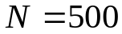 и длительностью Т = 1 с.
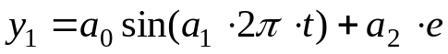,
где 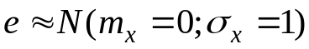, 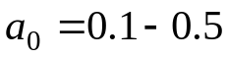; 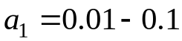; 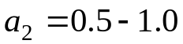
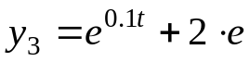

- Провести обнаружение аномальных наблюдений, используя эллипс рассеяния. Наблюдения признанные аномальными заменить средними значениями, полученными по двум соседним отсчетам.

- Исследовать стационарность временных рядов, возможно включающих тренд, используя:
- анализ ряда оценок математического ожидания и дисперсии, рассчитанных в 10 последовательных блоках по 50 точек, и критерии проверки случайности;
- анализ оценки автокорреляционной функции (АКФ) и спектральной плотности мощности (СПМ).

Сделать вывод о свойствах временных рядов и их предполагаемых моделях (возможных компонентах ряда).

- Провести выделение и удаление тренда в тех рядах, где он был обнаружен
с помощью полиномиальной регрессии.
Проанализировать АКФ и СПМ рядов после удаления тренда, рассчитать оценки основных числовых характеристик, проверить гипотезу о нормальности.

- Написать функции, строящие для временных рядов оценки автокорреляционной функции (АКФ) и взаимной корреляционной функции (ВКФ). Построить оценки АКФ для
  - постоянного сигнала,
  - сигнала типа «белый шум»,
  - сигнала с несколькими частотными составляющими,
  - сигнала с линейно коррелированными отсчетами.
Проанализировать полученные оценки и сделать выводы о смоделированных рядах. Оценить максимальные интервалы корреляции.

- Построить периодограммные оценки спектральной плотности мощности сигналов п.5. с различными оконными функциями. Проанализировать результаты, сделать выводы об особенностях оценок и свойствах случайных сигналов.
- Построить оценки СПМ и взаимной спектральной плотности мощности случайных процессов:
Проанализировать результаты и сделать выводы о разрешающей способности оценки СПМ.

Контрольные вопросы к лабораторной работе №1
- Что представляет собой временной ряд?
- В какой последовательности обычно проводится предварительная обработка ВР?
- Что такое аномальные измерения? Как выявить аномальные наблюдения во временном ряде?
- Как выглядит типовая модель ВР? Дайте определения типовым составляющим временного ряда.
- Как выявить наличие тренда во ВР?
- Можно ли использовать критерии для проверки независимости отсчетов временного ряда для обнаружения тренда?
- Дайте определение свойства стационарности ВР. Какие методы применяются для проверки стационарности?
- Как рассчитываются основные статистические характеристики временного ряда?
- Приведите определение, свойства и вид базовой оценки автокорреляционной функции (АКФ). Какие практические задачи можно решать анализом АКФ?
- Приведите определение, свойства и вид базовой оценки взаимной корреляционной функции (ВКФ). Какие практические задачи можно решать анализом ВКФ?
- Определение, свойства и вид базовой оценки спектральной плотности мощности.
- Приведите определение, свойства и вид базовой оценки взаимной спектральной плотности мощности (ВСПМ): определение, свойства, базовая оценка.
- Каким образом ВСПМ используется для идентификации параметров линейных систем?
- Как в python построить оценки взаимной спектральной плотности мощности и взаимной корреляционной функции?
- Как зависит оценка спектральной плотности мощности от выбора оконной функции?

